[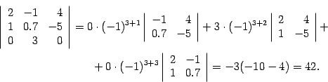](http://www.machinelearning.ru/wiki/index.php?title=%D0%98%D0%B7%D0%BE%D0%B1%D1%80%D0%B0%D0%B6%D0%B5%D0%BD%D0%B8%D0%B5:13.png) Воспользуемся разложением по третьей строке, так выгоднее, поскольку в третьей строке два числа из трех - нули. Получим